**ОТДЕЛ ОБРАЗОВАНИЯ И ОХРАНЫ ПРАВ ДЕТСТВА МУНИЦИПАЛЬНОГО РАЙОНА «МОСАЛЬСКИЙ РАЙОН»**

**МУНИЦИПАЛЬНОЕ КАЗЕННОЕ ОБРАЗОВАТЕЛЬНОЕ УЧРЕЖДЕНИЕ ДОПОЛНИТЕЛЬНОГО ОБРАЗОВАНИЯ**

**МОСАЛЬСКИЙ ДОМ ТВОРЧЕСТВА**

**Методический кейс участника Всероссийского Конкурса методических разработок «Панорама методических кейсов дополнительного образования художественной направленности» 2020 год**

**НОМИНАЦИЯ: «Методический кейс Модульной дополнительной общеобразовательной общеразвивающей программы художественной направленности»**

**Дополнительная образовательная общеразвивающая программа художественной направленности**

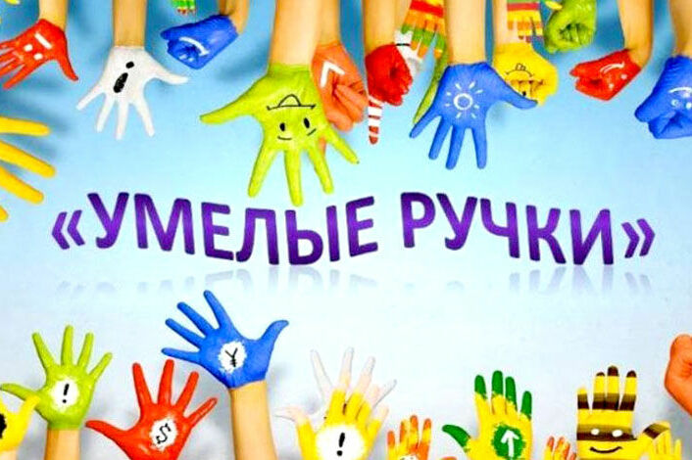

**Педагог Маслова О.И.**

**2019**

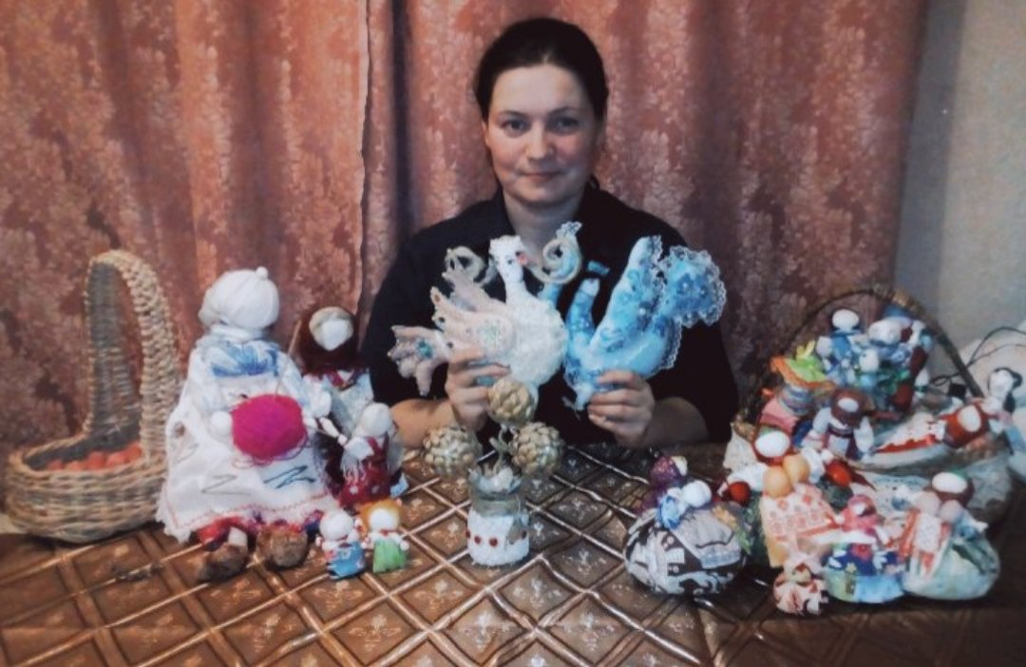

***Маслова Ольга Игоревна, педагог дополнительного образования Мосальского Дома творчества, руководитель объединения «Умелые ручки». Стаж работы 9 лет.***

*Выполнять замечательные вещи самыми разными способами из подручных материалов, вот то, чем занимаются ученики на занятиях в «Умелых ручках». Научить ребенка базовым навыкам работы в любых техниках, добавить правила композиции, дать простые материалы, добавить клей, бусины, пайетки, пуговицы… и не мешать творить – так и получаются чудесные, оригинальные работы – будь то игрушки, открытки, сувениры, да что угодно! От педагога требуется только направлять и, может быть, иногда подсказывать, а дети примут и используют информацию по назначению. По одной и той же выкройке получаются совершенно разные работы!*

*Педагог и ученики с радостью принимают участие в различных конкурсах и выставках, районных, областных и всероссийских, имеют большое количество наград и благодарностей. Как замечательно видеть, как твои ученики добиваются высоких результатов, развиваются как мастера и как художники, это дает стимул к саморазвитию и самосовершенствованию.*

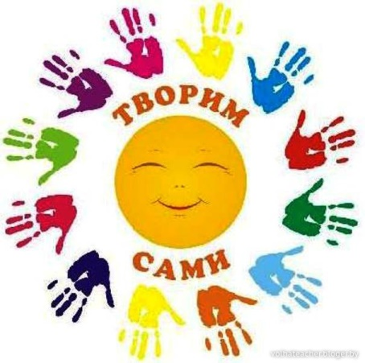

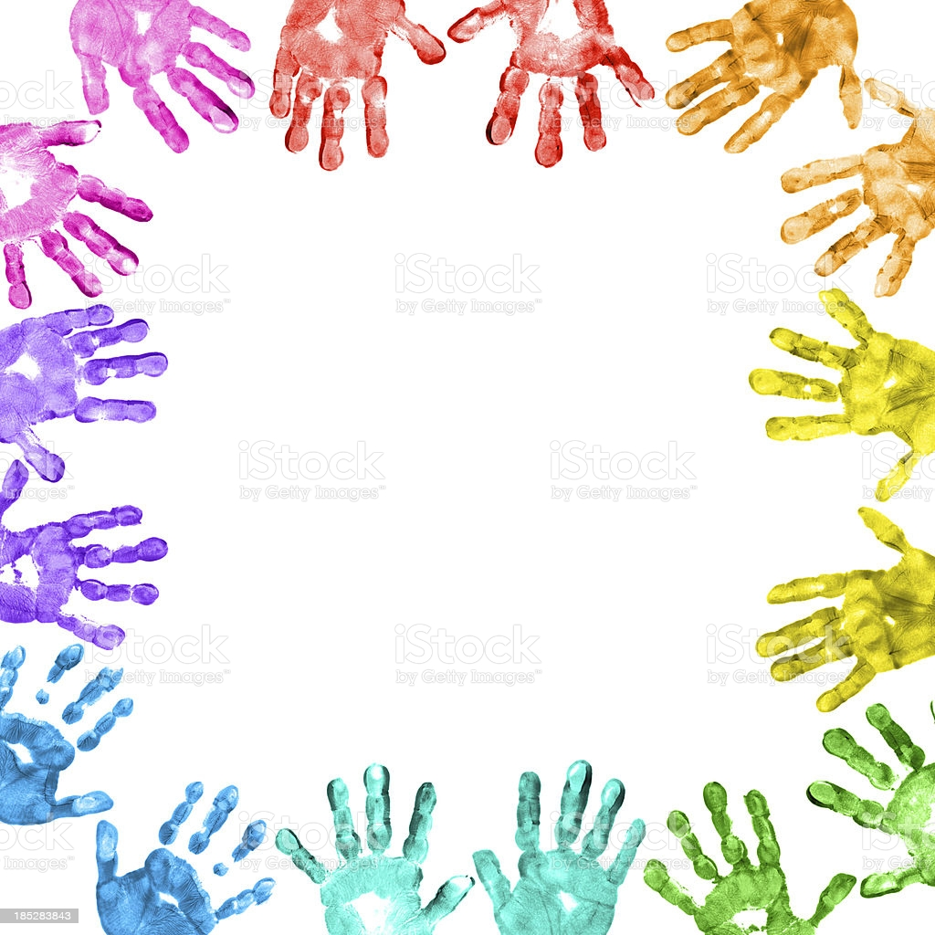**Разделы методического кейса дополнительной общеобразовательной общеразвивающей программы «Умелые ручки»**

***1. Локальные***

***нормативные***

***акты.***

***2. Методические материалы результатов по учету***

***мнения обучающихся и целевого запроса***

***родителей.***

***3. Дополнительная общеобразовательная***

***общеразвивающая программа художественной***

***направленности «Умелые ручки».***

***4. Методические материалы и разработки занятий.***

***5. Оценочные средства и***

***формы текущего контроля, формы промежуточной***

***аттестации.***

***6. «Цифровые следы» реализации образовательной программы, представленные в пространстве Интернет.***

***7. Ссылки и (или) материалы мероприятий различных уровней (регионального, федерального, международного).***

***1. Локальные***

***нормативные***

***акты.***

# положение об условиях приема на обучение

<http://ddtmosalsk.kaluga.ru/upload/kalugascddtmosalsk_new/files/c1/a8/c1a84b0f334646c71c0ec85600f654d7.pdf>

# положение о режиме занятий

<http://ddtmosalsk.kaluga.ru/upload/kalugascddtmosalsk_new/files/d4/2d/d42db52bb18aac4a941e6a7602d3d2dd.pdf>

## положение о формах, периодичности и порядке текущего контроля успеваемости

<http://ddtmosalsk.kaluga.ru/upload/kalugascddtmosalsk_new/files/e2/a2/e2a28c90d6a48d1cff03eed78ffbdd9f.pdf>

## положение о порядке перевода, отчисления

<http://ddtmosalsk.kaluga.ru/upload/kalugascddtmosalsk_new/files/55/6f/556f26735105cb94209977781675ac61.pdf>

## положение о видах дополнительных общеобразовательных программ

<https://cloud.mail.ru/home/scan.pdf>

### положение о детском объединении

<https://cloud.mail.ru/home/scan0001.pdf>

положение о количестве учащихся в объединении

<https://cloud.mail.ru/home/scan0002.pdf>

## положение об информационном сайте ДТ

<https://cloud.mail.ru/home/scan0003.pdf>

## о порядке ознакомления родителей (законных представителей) с ходом и содержанием образовательного процесса

<https://cloud.mail.ru/home/scan0004.pdf>

***2. Методические материалы результатов по учету***

***мнения обучающихся и целевого запроса***

***родителей.***

## анкета-опросник для учащихся и родителей

<https://e.mail.ru/attach/16043994590552401352/0%3B1/?x-email=olenka-maslova-79%40mail.ru&folder-id=500000>

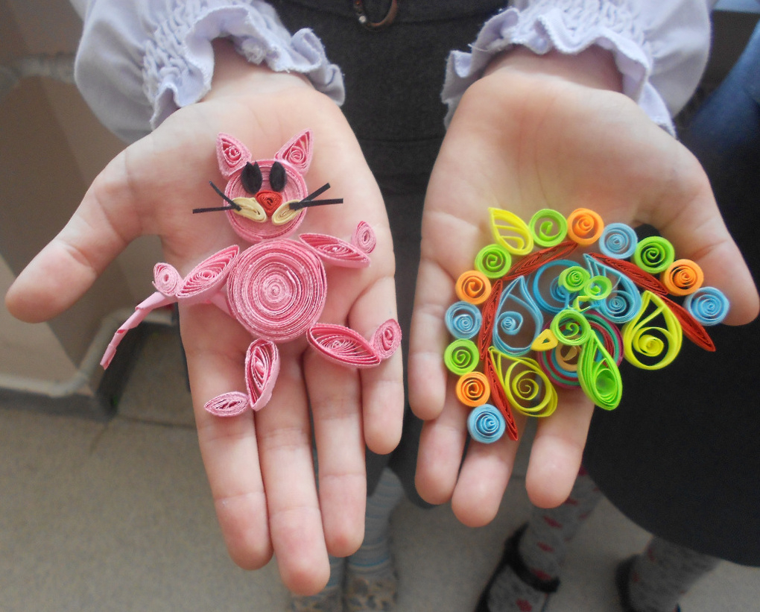

***3. Дополнительная общеобразовательная***

***общеразвивающая программа художественной***

***направленности «Умелые ручки».***

**Составитель программы: педагог дополнительного образования**

**О.И. Маслова**

**Консультант: методист МКОУ ДО Мосальский Дом творчества**

**Н.А. Кузенкова**

## программа Умелые ручки на сайте педагога

<https://4000014.есимп.рф/site/pub?id=13556>

## рабочая программа Умелые ручки

<https://e.mail.ru/attach/16043994590552401352/0%3B4/?x-email=olenka-maslova-79%40mail.ru&folder-id=500000>

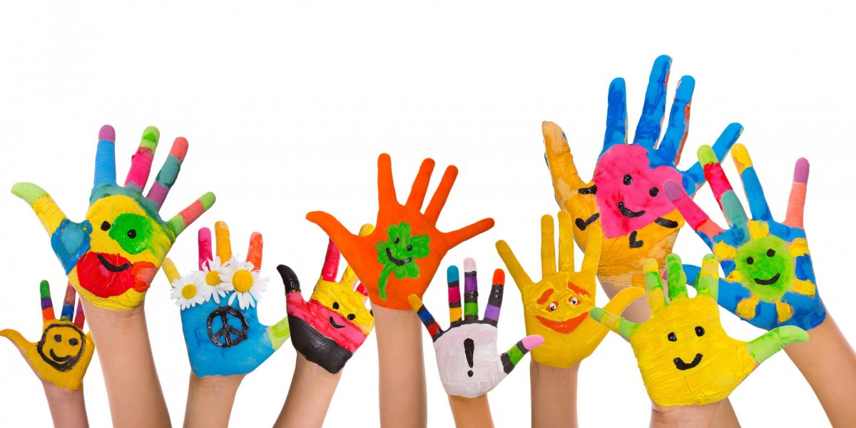

***4. Методические материалы и разработки занятий.***

## методические разработки на сайте педагога

[***https://4000014.есимп.рф/site/section?id=2121***](https://4000014.есимп.рф/site/section?id=2121)

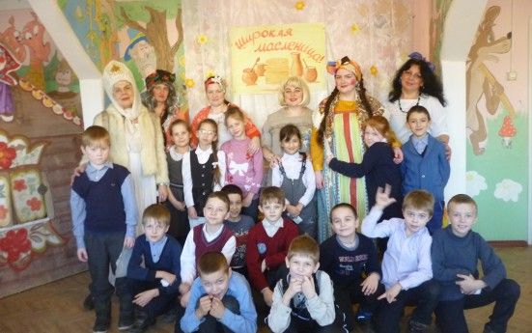

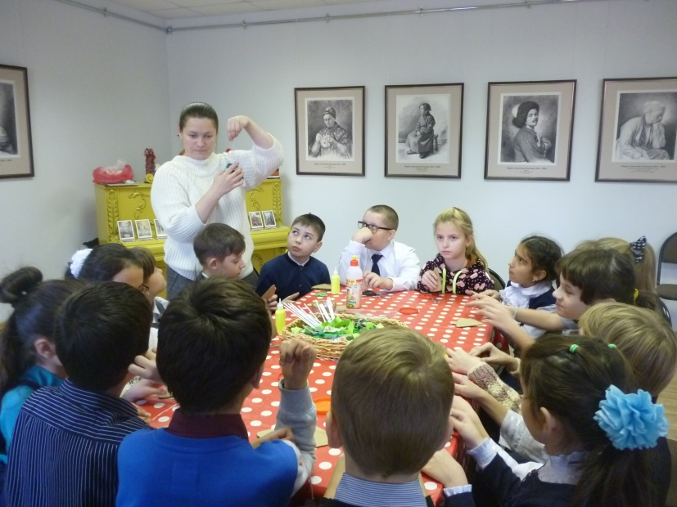

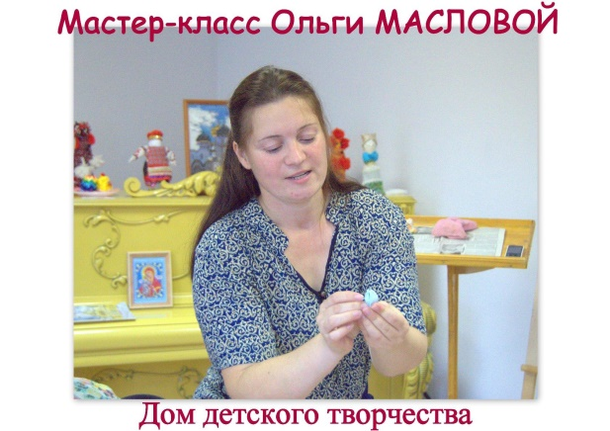

***5. Оценочные средства и***

***формы текущего контроля, формы промежуточной***

***аттестации.***